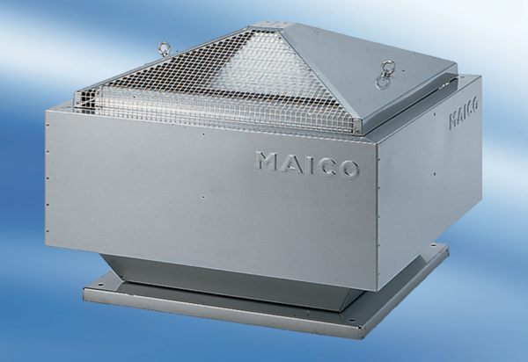Radijalni krovni ventilator DRD 50/8Jedinica za pakiranje: 1 komAsortiman: C
Broj artikla: 0087.0116Proizvođač: MAICO

